|  |
| --- |
| **Serie 1** Da consegnare entro il: ……………………… |

1. Espressioni in Z (risolvi riportando i passaggi svolti):
   1. 
   2. 
   3. 
2. Un rombo ha una diagonale che è tripla dell’altra e la loro somma è di 92 cm.  
   Calcola l’area del rombo.
3. La figura qui sotto rappresenta la lama di una mezzaluna. È ottenuta come differenza tra due settori circolari aventi il centro A e l’ampiezza di 140°.   
   Calcola l’area e il perimetro della mezzaluna.   
     
   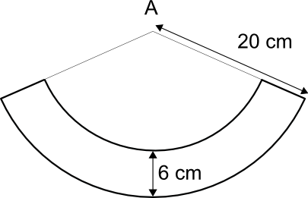
4. Semplifica le seguenti frazioni, mostrando nei passaggi intermedi i fattori che semplifichi (vedi esempio):
   1.  (esempio)
   2. 
   3. 
   4. 
   5. 
   6. 
   7. 
5. Calcola, indicando tutti i passaggi svolti:
   1. 
   2. 
6. Piano cartesiano.
   1. Rappresenta i seguenti punti in un diagramma cartesiano:  
      A(4; 4) B(–6; 4) C(–5; –3) D(–1; –6) E(3; –3).
   2. Collega poi i punti in modo da ottenere il pentagono ABCDE.  
      Calcola l’area del pentagono in u2.
   3. Sai calcolare il perimetro di questo pentagono?
7. Indica 5 numeri che hanno soltanto tre divisori. Che particolarità hanno questi numeri?
8. La somma di due numeri dispari consecutivi (es. 11 e 13) è sempre un multiplo di 4 (es. 11 + 13 = 24 = 6 ∙ 4).
   1. Fai 5 esempi per provare quanto affermato.
   2. Funziona anche per 1111 e 1113?
   3. Sei convinto che funzioni sempre? Sai spiegare il perché?
9. Indica due esercizi per l’estate che vorresti discutere in classe:  
     
   TEMA NUMERO ESERCIZIO  
     
   …………………………………………………………………………………………  
     
   …………………………………………………………………………………………
10. Che ne dici di questa formula?

